EVALUACIÓN FORMATIVA
Nombre del Estudiante |  |  | Curso: 4 año A
Nombre del Estudiante |  |  | Semana 22
Unidad: | 2 |  | 31 al 4 de septiembre
O.A.(s): | Escuchar música en forma abundante de diversos contextos y culturas(OA 3)
Habilidad | Escuchar - Expresar
Docente: | Lenka Castro Carrasco | Asignatura: |  | Música
Puntaje Ideal | 15 puntos | Puntaje Real: |  | Nota:



Nuevamente cantaremos y usaremos el instrumento de percusión que confeccionaste , esta semana disfrutarás de una alegre y contagiosa, fue conocida en el año 2012 y parece un trabalenguas…..a cantar recuerda que la puedes escuchar en YOUTUBE y yo enviaré el link al whatsapp del curso https://www.youtube.com/watch?v=Mdnp9KgzAgo
El pollito Pio  En la radio hay un pollito,  En la radio hay un pollito,  Y el pollito pio, el pollito pio,  El pollito pio, el pollito pio,  El pollito pio, el pollito pio.  En la radio hay una gallina,  En la radio hay una gallina,  Y la gallina coo, el pollito pio  El pollito pio, el pollito pio,  El pollito pio, el pollito pio.  En la radio hay también un gallo,  En la radio hay también un gallo,  Y el gallo cocoroco y la gallina coo,  Y el pollito pio, el pollito pio,  El pollito pio, el pollito pio.  En la radio hay un pavo,  En la radio hay un pavo,  Y el pavo glu glu glu, y el gallo cocoroco,  Y la gallina coo, y el pollito pio,  El pollito pio, el pollito pio, el pollito pio.  En la radio hay una paloma,  En la radio hay una paloma,  Y la paloma ruu, el pavo glu glu glu,  El gallo cocoroco, la gallina coo,  El pollito pio, el pollito pio,  El pollito pio, el pollito pio.  En la radio hay también un gato,  En la radio hay también un gato,  Y el gato miau, la paloma ruu,  El pavo glu glu glu, el gallo cocoroco,  La gallina coo y el pollito pio,  El pollito pio, el pollito pio, el pollito pio.  En la radio hay también un perro,  En la radio hay también un perro,  Y el perro guau guau, el gato miau,  La paloma ruu, el pavo glu glu glu,  El gallo cocoroco, la gallina coo  Y el pollito pio, el pollito pio,  El pollito pio, el pollito pio. | En la radio hay una cabra,  En la radio hay una cabra,  Y la cabra meee, el perro guau guau,  El gato miau, la paloma ruu,  El pavo glu glu glu, el gallo cocoroco,  La gallina coo y el pollito pio,  El pollito pio, el pollito pio, el pollito pio.  En la radio hay un cordero,  En la radio hay una cordero,  Y el cordero beee, y la cabra meee,  El perro guau guau, el gato miau,  La paloma ruu, el pavo glu glu glu,  El gallo cocoroco, la gallina coo  Y el pollito pio, el pollito pio,  El pollito pio, el pollito pio.  En la radio hay una vaca  En la radio hay una vaca  Y la vaca moo, y el cordero beee  Y la cabra meee, el perro guau guau,  El gato miau, la paloma ruu,  El pavo glu glu glu, el gallo cocoroco,  La gallina coo y el pollito pio,  El pollito pio, el pollito pio, el pollito pio.  En la radio hay también un toro,  En la radio hay también un toro,  Y el toro muuu, y la vaca moo  Y la cordero beee y la cabra meee,  El perro guau, el gato miaoo,  La paloma ruu, el pavo glu glu glu,  El gallo cocoroco, la gallina coo  Y el pollito pio, el pollito pio,  El pollito pio, el pollito pio.  En la radio hay un tractor,  En la radio hay un tractor,  Y el tractor bruum y el tractor brum,  Y el tractor bruum y el pollito prrrr.
En la canción aparecen onomatopeyas, que son palabras que imitan sonidos
Por ejemplos:

El pollito: pio la paloma: ruu
1.-Anota todas las onomatopeyas que aparecen en la canción, sigue el ejemplo (10 puntos)

El pollito: pio
La paloma: ruu

2.-Haz un dibujo sobre la canción (5 puntos)

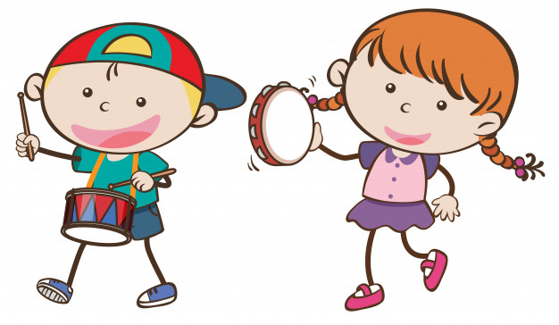 ¡¡Cuidate Mucho!!
“A memorizar la canción”

